TRƯỜNG ĐẠI HỌC CÔNG NGHIỆP HÀ NỘI
KHOA CÔNG NGHỆ THÔNG TIN
-------------

BÁO CÁO THỰC NGHIỆM
Học phần: An ninh mạng

Chủ đề: Chuẩn DES và ứng dụng trong mã hóa dữ liệu (Sử dụng ngôn ngữ C++, C#)
.

Giáo viên hướng dẫn: TS. Phạm Văn Hiệp
Nhóm sinh viên thực hiện:
1. Nguyễn Vân Anh Mã SV: 2022600480
2. Đoàn Duy Chiến Mã SV: 2022602115
3. Dương Danh Hiếu Mã SV: 2022604922
4. Trần Trung Kiên Mã SV: 2022605979
5. Lê Trần Anh Tú Mã SV: 2021601281
Mã Lớp học phần: 20241IT6070001
Nhóm: 13

Hà Nội - Năm 2024
MỤC LỤC
Contents
Danh mục các từ viết tắt 3
Danh mục hình ảnh 4
Danh mục bảng biểu 5
Lời nói đầu 6
Chương 1: Tổng quan 7
1.1 Tổng quan về An ninh mạng 7
1.2 Các kiến thức cơ sở 8
1.2.1 Kiến thức về cơ sở toán học 8
1.2.2 Cơ sở thuật toán 13
1.2.3 Ngôn ngữ lập trình (Ngôn ngữ lập trình C++ & C#) 13
1.3 Nội dung nghiên cứu 15
1.3.1 Lý do nghiên cứu 15
1.3.2 Nội dung nghiên cứu 16
Chương 2: Kết quả nghiên cứu 18
2.1. Nghiên cứu, tìm hiểu hệ mã hóa khóa bí mật 18
2.1.1. Các khái niệm cơ bản 18
2.1.2. Các thuật toán mã hóa bí mật 20
2.2. Chữ ký số và ứng dụng trong thực tế 21
2.2.1 Khái niệm 21
2.2.2 Cơ chế hoạt động của chữ ký số 22
2.2.3. Phân loại chữ ký số 23
2.2.4. Ưu và nhược điểm của chữ ký số 24
2.2.5. Ứng dụng trong thực tế 24
2.3. Nghiên cứu, tìm hiểu về chuẩn mã dữ liệu DES 25
2.3.1 Giới thiệu chung về DES: 25
2.3.2 Nguyên Lý hoạt động của DES: 25
2.3.3 Các bước trong thuật toán DES 25
2.3.4 Ưu nhược điểm của DES: 28
2.3.5 Ứng dụng của hệ mã DES 29
2.4. Thiết kế chương trình, cài đặt thuật toán. 29
Chương 3: Kết luận và bài học kinh nghiệm 30
Tài liệu tham khảo 31

Danh mục các từ viết tắt

DES: Chuẩn mã dữ liệu Data Encryption Standard
HTTPS: Giao thức HyperText Transfer Protocol Security
VPN: Mạng Virtual Private Network

Danh mục hình ảnh
Hình 1..2.3.1: Ngôn ngữ lập trình C++ 14
Hình 1.2.3.1: Ngôn ngữ lập trình C# 15
Hình 2.1.1.1 Mô phỏng về hệ mã hóa khóa bí mật 18
Hình 2.2.2.1: Cơ chế hoạt động của chữ ký số 23
Hình 2.3.3.1: Quá trình sinh khóa con 26
Hình 2.3.3.2 Giải thuật mã hóa DES 27

Danh mục bảng biểu

Lời nói đầu
Trong thời đại số hóa ngày nay, thông tin là một loại tài sản quý giá của mỗi cá nhân. Do đó, việc bảo vệ thông tin cá nhân và dữ liệu trở thành một vấn đề cấp bách và không thể phớt lờ. Với sự gia tăng của các mối đe dọa mạng và việc tấn công thông tin ngày càng phức tạp, việc áp dụng các biện pháp an toàn bảo mật thông tin là không thể thiếu. An toàn thông tin bằng mật mã là một trong các phương pháp đáp ứng nhu cầu trên. Ở đề tài này nhóm em đề cập tới thuật toán mã hóa DES (Data Encryption Standard). Tuy rằng DES là một trong những chuẩn mã hóa cổ điển, hiện nay không còn được đánh giá cao về độ an toàn tuyệt đối nhưng nó vẫn được ứng dụng trong nhiều lĩnh vực thực tiễn.
Đề tài nhóm được xây dụng thành 3 chương:
- Chương 1: Tổng quan về đề tài nghiên cứu
- Chương 2: Kết quả nghiên cứu
- Chương 3: Kết luận và bài học kinh nghiệm
Đề tài được hoàn thành bằng sự cộng tác của các thành viên nhóm cùng sự hướng dẫn của thầy Phạm Văn Hiệp. Nội dung đề tài “Chuẩn DES và ứng dụng trong mã hóa dữ liệu (Sử dụng ngôn ngữ C++, C#)” được hoàn thành dựa trên những lý thuyết đã học về thuật toán DES cùng nhiều tài liệu tham khảo, tập trung vào việc xây dựng chương trình mã hóa và giải mã mật mã hóa công khai DES. Đề tài không chỉ giúp chúng em nâng cao kiến thức lĩnh vực chuyên môn mà còn rèn luyện kỹ năng nghiên cứu và tư duy phản biện, tạo nền tảng cho những nghiên cứu và ứng dụng trong tương lai.

Chương 1: Tổng quan

1.1 Tổng quan về An ninh mạng
An ninh mạng (Cybersecurity) là một lĩnh vực thiết yếu trong việc bảo vệ hệ thống, dữ liệu và thông tin trước các mối đe dọa từ không gian mạng. Trong kỷ nguyên số, nơi thông tin đóng vai trò cốt lõi, an ninh mạng không chỉ đảm bảo tính bảo mật, tính toàn vẹn và tính sẵn sàng của dữ liệu, mà còn là tấm lá chắn bảo vệ uy tín và sự ổn định của các cá nhân, tổ chức và quốc gia.
Các mối đe dọa an ninh mạng ngày càng tinh vi và phức tạp. Phổ biến nhất là các phần mềm độc hại, tấn công từ chối dịch vụ, lừa đảo qua mạng , tấn công mạng xã hội và khai thác lỗ hổng bảo mật. Những hình thức tấn công này có thể gây ra những hậu quả nghiêm trọng, từ đánh cắp dữ liệu cá nhân, làm gián đoạn hoạt động doanh nghiệp, đến tổn thất tài chính và uy tín trên diện rộng.
Để đối phó với những thách thức đó, việc xây dựng một hệ thống phòng thủ mạnh mẽ là điều cần thiết. Các biện pháp công nghệ như triển khai tường lửa, mã hóa dữ liệu và phần mềm chống mã độc kết hợp cùng quy trình bảo mật hiệu quả là những giải pháp then chốt.
Dù vậy, ngành an ninh mạng vẫn phải đối mặt với nhiều thách thức như sự thiếu hụt chuyên gia, sự gia tăng không ngừng của các cuộc tấn công tinh vi và khả năng phát hiện sớm còn hạn chế.
An ninh mạng không chỉ là câu chuyện của công nghệ, mà còn là sự phối hợp giữa quy trình, công cụ và ý thức con người. Một hệ thống mạng an toàn không chỉ bảo vệ dữ liệu mà còn tạo niềm tin, đảm bảo sự phát triển bền vững trong thế giới số hóa hiện nay.
An ninh mạng không thể không nói đến các giao dịch điện tử nói chung là giao dịch trong môi trường mở, giao dịch trên Internet, giao dịch xuyên quốc gia. Trong các quá trình trao đổi thông tin đó các đối tác thường là không “mặt đối mặt” để có thể nhận diện ra nhau. Vì thế rất khó để có thể thực hiện được những yêu cầu sau đây của việc trao đổi thông tin được xem là những nguyên lý cơ bản của vấn đề bảo mật thông tin:
1. Tính bí mật/riêng tư.
2. Tính toàn vẹn.
3. Tính xác thực.
4. Tính không thể chối bỏ.
5. Tính nhận dạng.
Thêm vào đó, tốc độ thực hiện truyền tin (nhanh chóng) cũng là
một yêu cầu cần chú ý. Ta sẽ lần lượt xét qua các yêu cầu đã kể trên.
An ninh mạng không chỉ là trách nhiệm của các chuyên gia công nghệ thông tin mà còn là trách nhiệm của mỗi cá nhân và tổ chức. Việc hiểu biết và thực hiện các biện pháp bảo vệ đúng đắn là chìa khóa để đảm bảo một môi trường số an toàn.

1.2 Các kiến thức cơ sở

1.2.1 Kiến thức về cơ sở toán học
1.2.1.1.Số học trên Modulo
- Định nghĩa Modulo:
+ Cho số tự nhiên n và số nguyên a. Ta định nghĩa: a mod n là phần dư dương khi chia a cho n.
+ Định nghĩa quan hệ tương đương trên tập số nguyên
a ≡ b mod n
khi và chỉ khi a và b có phần dư như nhau khi chia cho n.
- Ví dụ: 100 mod 11 = 1; 34 mod 11 = 1, nên 100 ≡ 34 mod 11
+ Số b được gọi là đại diện của a, nếu :
  - a ≡ b mod n, (a = qn + b) và 0 <= b < n.
-Ví dụ: -12 mod 7 ≡ -5 mod 7 ≡ 2 mod 7 ≡ 9 mod 7. Ở đây 2 là đại diện của –12, -5, 2 và 9.
1.2.1.2 Các phép toán số học trên Modulo
Modulo số học cũng giống như sô học bình thường, bao gồm các phép giao hoán, kết hợp và phân phối.
Ta có thể áp dụng phép toán cộng, trừ, nhân trên Modulo như sau:
  - (a+b) mod n = ((a mod n) + (b mod n)) mod n
  - (a - b) mod n = ((a mod n) - ( b mod n)) mod n
  - (a.b) mod n = ((a mod n) . (b mod n)) mod n
  - (a×(b + c)) mod n = (((a × b) mod n) + ((a × c) mod n)) mod n.
Như vậy khi thực hiện các phép toán ta có thể thay các số bằng các số tương đương theo Modulo n đó hoặc đơn giản hơn có thể thực hiện các phép toán trên các đại diện của nó: Zn = {0, 1, 2, 3, …, n-1}.
- Các chú ý về tính chất rút gọn:
- Nếu (a+b) ≡ (a+c) mod n, thì b≡c mod n
- Nhưng (ab)≡(ac) mod n, thì b≡c mod n chỉ khi nếu a là nguyên tố
cùng nhau với n.
+ Phép cộng: Cho số nguyên dương m xác định, xây dựng tập số nguyên G = {0, 1, ..., m-1}, với + là phép cộng thông thường, phép cộng Modulo m (ký hiệu ). Định nghĩa phép cộng Modulo như sau:
a b= (a+b) mod m
+ Phép nhân: Cho số nguyên dương m xác định, xây dựng tập số nguyên G = {0, 1, ..., m-1}, với × là phép nhân thông thường, phép nhân Modulo m (ký hiệu ). Định nghĩa phép nhân Modulo như sau:
a b= (a × b) mod m
1.2.1.3. Ước số chung lớn nhất.
- Ước số là gì?
+ Số b không âm được gọi là ước số của a, nếu có số m sao cho:
a = m.b, trong đó a, b, m đều nguyên.
+ Tức là a chia hết cho b, ký hiệu là b|a
- Ví dụ: 1, 2, 3, 4, 6, 8, 12, 24 là các ước số của 24
- Ước số chung là gì ?
Một số tự nhiên a được gọi là ước số chung của số tự nhiên b và c nếu b và c đều chia hết cho a.
- Ước số chung lớn nhất là gì ?
Ước số chung lớn nhất của hai hay nhiều số là số lớn nhất trong tập hợp các ước chung.
• Bài toán: Cho hai số nguyên dương a và b. Bài toán tìm ước chung lớn nhất của hai số nguyên dương là bài toán chung của lý thuyết số. Ta ký hiệu GCD(a, b) là ước số chung dương lớn nhất của a và b, tức là số nguyên dương vừa là ước của a vừa là ước của b và là số nguyên dương lớn nhất có tính chất đó.
- Ví dụ: GCD(60,24) = 12 ; GCD (6, 15) = 3; GCD(8, 21) = 1.
• Nguyên tố cùng nhau: Ta thấy 1 bao giờ cũng là ước số chung của hai số nguyên dương bất kỳ. Nếu GCD(a, b) = 1, thì a, b đựơc gọi là hai số nguyên tố cùng nhau:
- Ví dụ: GCD(8,15) = 1, tức là 8 v à 15 là hai số nguyên tố cùng nhau
• Tìm ước chung lớn nhất: Bây giờ chúng ta xét bài toán tìm ước số chung lớn nhất của hai số nguyên dương cho trước. Dễ dàng chứng minh được tính chất sau: GCD(a,b) = GCD(b, a mod b)
Như vậy để tìm ước số chung của một cặp số cho trước, ta đưa về bài toán tìm ước chung của cặp số gồm số nhỏ hơn trong hai số đó và phần dư của số lớn khi chia cho số nhỏ hơn. Thuật toán Ơcơlít tạo nên vòng lặp, ở mỗi bước ta áp dụng tính chất trên cho đến khi phần dư đó còn khác 0.
- Thuật toán Ơclit tìm ước chung lớn nhất GCD (A, B)
- Nếu A=0 thì GCD (A, B) = B return B
- Nếu B=0 thì GCD (A, B) = A return A
- Nếu A ≠ 0, B ≠ 0. Giả sử A>B viết A dưới dạng A= Q*B+R
1.2.1.4 Phần tử nghịch đảo trên vành Z_{n}
- Định nghĩa phần tử nghịch đảo:
Cho a ∈ Z_{n}, nếu tồn tại b ∈ Z_{n} sao cho a.b ≡1( mod n). Khi đó b là phần tử nghịch đảo của a trong Z_{n} và kí hiệu a⁻¹=b.
Một phần tử có phần tử nghịch đảo, gọi là khả nghịch.
- Định lý về sự tồn tại của phần tử nghịch đảo:
Nếu GCD(a,n) = 1 thì tồn tại duy nhất 1 số b ∈ Z_{n} là phần tử nghịch đảo của a, nghĩa là thỏa mãn a.b= a x b(mod n)=1
- Bổ đề Bezout: Cho 2 số nguyên r₀, r₁ tồn tại 2 số nguyên khác s và t sao cho s. r₀ + t.r₁= GCD(r₀,r₁)=1. Khi đó t= r ⁻¹ theo mod r₀.
+ Thuật toán Ơclit mở rộng tìm phần tử nghịch đảo:
Cho 2 số nguyên r₀, r₁ tìm r ⁻¹ theo mod r₀.
Input: r₀, r₁
Output: r ⁻¹ theo mod r₀ (Nếu tồn tại)
- Dùng thuật toán Ơclit mở rộng để tìm các số nguyên s và t sao cho s. r₀ + t.r₁= CD(r₀,r₁)=d.
- Nếu d>1 thì r ⁻¹ mod r₀ không tồn tại. Ngược lại nếu d=1 thì return t.
- Để tìm được s,t ta dùng công thức như sau:
s₀=1,s₁=0;
t₀=0,t₁=1;
s_{i}=s_{(i-2)} – q_{(i-1)}*s_{(i-1)}
t_{i =} t_{(i-2)} – q_{(i-1)}*t_{(i-1)}
Trong đó ta có:
Với i=0,1,2,3,...
r_{i}=q_{i+1} * r_{i+1} + r_{i+2}
Thuật toán dừng lại khi phần dư r_{i+2}=0.
1.2.1.5 Thuật toán bình phương và nhân tính x^{n} mod m
- Ý nghĩa: là thuật toán nhắm giúp tính nhanh lũy thừa tự nhiên của 1 số thực hoặc nguyên.
- Mô tả bài toán tính lũy thừa:
+ Phép nâng lên lũy thừa tự nhiên bậc n của số x được định nghĩa từ hệ thức sau: x^{n}=x*x*x*...*x( n số x)
Với n lớn số phép nhân là rất lớn.
+ Công thức đệ quy để tính lũy thừa tự nhiên bậc n của x thực hiện như sau:
- Với n=0 thì x^{n}=1
- Với n>0 ta có công thức bình phương và nhân:
f(n)= (x^{k})² khi n=2k
hoặc (x^{k})² khi n=2k+1
Như vậy phép tính x^{n} được quy về 1 số phép bình phương và phép nhân.

1.2.2 Cơ sở thuật toán
- DES là thuật toán mã khối, độ dài mỗi khối là 64 bit, được thiết kế để chạy trên phần cứng. Khóa dùng trong DES có độ dài toàn bộ là 64 bit. Tuy nhiên chỉ có 56 bit thực sự được sử dụng, 8 bit còn lại dùng trong việc kiểm tra.
- Đầu ra của DES là bản mã 64 bit. Mã hóa và giải mã được sử dụng cùng một khóa.
- Mã hóa DES: Thuật toán được thực hiện 16 vòng. Trong mỗi vòng có các thuật toán con được sử dụng làm cơ sở của tiêu chuẩn mã hóa dữ liệu DES:
+ Quá trình sinh khóa: Tính hoán vị, sinh các khóa con sử dụng RotLeftShift để tìm khóa.
+ Thực hiện 16 vòng lặp: Chi tiết 1 vòng lặp sử dụng hay chính là hàm F (Feistel) gồm Mở rộng E( mở rộng nửa phải) , XOR khóa, Thế S-box, Hoán vị P
+ Sau cùng thực hiện phép hoán vị IP-1.
- Giải mã DES: để giải mã dữ liệu đã được mã hóa, quá trình giống như mã hóa, nhưng thứ tự ngược ngược các khóa từ khóa 16 đến khóa 1.

1.2.3 Ngôn ngữ lập trình (Ngôn ngữ lập trình C++ & C#)


Hình 1.2.3.1: Ngôn ngữ lập trình C++
C++ là một ngôn ngữ lập trình hướng đa năng bậc cao (high-level) mạnh mẽ, được phát triển bởi Bjarne Stroustrup vào đầu thập niên 1980 như một sự mở rộng của ngôn ngữ C. Với khả năng kết hợp lập trình cấu trúc, hướng đối tượng và lập trình tổng quát, C++ mang đến sự linh hoạt và hiệu suất cao trong việc xây dựng các ứng dụng phần mềm phức tạp. Ngôn ngữ này nổi bật với tính năng quản lý bộ nhớ thủ công, hỗ trợ lập trình đa mô hình, và thư viện chuẩn phong phú (STL) giúp tăng năng suất lập trình. C++ thường được sử dụng trong các lĩnh vực như phát triển hệ điều hành, phần mềm nhúng, game, và các ứng dụng hiệu năng cao, nhờ khả năng tối ưu hóa gần với phần cứng nhưng vẫn duy trì được tính mô-đun và dễ mở rộng.

Hình 1.2.3.2: Ngôn ngữ lập trình C#
C# (C-sharp) là một ngôn ngữ lập trình đa năng, hướng đối tượng, được phát triển bởi Microsoft vào năm 2000 như một phần của nền tảng .NET. C# được thiết kế để kết hợp sức mạnh của C++ với tính đơn giản và dễ sử dụng của Java, giúp lập trình viên xây dựng các ứng dụng hiệu quả, an toàn và dễ bảo trì. Với khả năng hỗ trợ lập trình hướng đối tượng, lập trình tổng quát, và các tính năng hiện đại như LINQ, xử lý bất đồng bộ (async/await), và tích hợp sâu với .NET Framework, C# trở thành lựa chọn lý tưởng cho phát triển ứng dụng desktop, web, di động, trò chơi (nhờ Unity), và các dịch vụ đám mây. Nhờ tính thân thiện với lập trình viên và sự hỗ trợ mạnh mẽ từ Microsoft, C# là một ngôn ngữ phổ biến trong cộng đồng phát triển phần mềm hiện đại.

1.3 Nội dung nghiên cứu

1.3.1 Lý do nghiên cứu
Đề tài “Chuẩn DES và ứng dụng trong mã hóa dữ liệu (Sử dụng ngôn ngữ C++, C#)” là một đề tài thú vị và rất cần thiết trong học phần An ninh mạng. Nhóm 13 chúng em xin phép nghiên cứu về “Chuẩn DES và ứng dụng trong mã hóa dữ liệu bằng C++ và C#” bởi các lý do sau:
- Tầm quan trọng của bảo mật thông tin: Trong thời đại số hóa, bảo mật thông tin là một trong những yếu tố cốt lõi để bảo vệ dữ liệu cá nhân, tài chính, và các tài nguyên quan trọng của tổ chức. DES, mặc dù không còn được sử dụng phổ biến, nhưng là một nền tảng cơ bản giúp hiểu rõ cách các thuật toán mã hóa hoạt động và đóng vai trò quan trọng trong lịch sử phát triển mật mã học.
- Ứng dụng thực tiễn: Chuẩn DES được ứng dụng rộng rãi trong các hệ thống truyền thông, tài chính và công nghệ thông tin trong một thời gian dài. Nghiên cứu và triển khai DES giúp người học nắm bắt nguyên lý hoạt động của các thuật toán mã hóa đối xứng, từ đó có thể áp dụng hoặc cải tiến trong các giải pháp bảo mật hiện đại.
- Sử dụng ngôn ngữ lập trình hiện đại: Việc triển khai DES bằng ngôn ngữ C++ và C# không chỉ giúp làm rõ cơ chế hoạt động của thuật toán mà còn rèn luyện kỹ năng lập trình, tối ưu hóa mã nguồn, và tích hợp vào các hệ thống thực tế. C++ nổi bật với khả năng tối ưu hóa gần phần cứng, trong khi C# hỗ trợ phát triển ứng dụng linh hoạt trên nền tảng .NET.
- Định hướng nghề nghiệp: Đối với những người hướng tới các lĩnh vực như bảo mật thông tin, khoa học máy tính hoặc phát triển phần mềm, việc nghiên cứu và ứng dụng DES sẽ là một bước đệm quan trọng, góp phần mở rộng kiến thức và kỹ năng chuyên môn.

1.3.2 Nội dung nghiên cứu
Trong báo cáo về chủ đề “Chuẩn DES và ứng dụng trong mã hóa dữ liệu (Sử dụng ngôn ngữ C++, C#)”, nhóm chúng em sẽ nghiên cứu nội dun về các phần:
- Thuật toán DES: Nghiên cứu cách hoạt động của thuật toán DES, bao gồm các khái niệm như khóa, số học trên modulo, phép toán mũ, phép nghịch đảo, hoán vị, …
- Mã hóa và giải mã: Tìm hiểu cách thực hiện mã hóa và giải mã trong thuật toán DES. Áp dụng thuật toán vào bài toán thực tế (chữ kí số).
- Sử dụng các ngôn ngữ lập trình: sử dụng kiến thức lập trình của bản thân để viết chương trình mã hóa và giải mã thuật toán DES.
- Kết luận báo cáo và rút ra bài học kinh nghiệm.

Chương 2: Kết quả nghiên cứu
  - Nghiên cứu, tìm hiểu hệ mã hóa khóa bí mật

2.1.1. Các khái niệm cơ bản
- Hệ mã hóa khóa bí mật ( Symmetric Key Encryption) hay còn gọi là hệ mật mã đối xứng. Đây là phương pháp mã hóa chính trước khi giới thiệu mã hóa khóa công khai vào những năm 1970. Trong các khóa bí mật, các khóa tương tự nhau được sử dụng để mã hóa và giải mã dữ liệu. Loại mật mã này đóng vai trò quan trọng trong dữ liệu bảo mật vì cùng một khóa được sử dụng cho cả mã hóa và giải mã.
- Một số hệ mật mã khóa bí mật hiện đại hiện nay đang được sử dụng rộng rãi là: DES, AES, RC4, RC5,...
- Đặc điểm của hệ mã hóa khóa bí mật:
+ Dễ bị tấn công nếu khóa rò rỉ
+ Độ dài khóa từ 128 đến 256 bit
+ Chỉ cần một khóa duy nhất cho cả mã hóa và giải mã
+ Kích thước văn bản mã hóa nhỏ hơn văn bản gốc
+ Quá trình mã hóa diễn ra nhanh chóng
+ Không yêu cầu sự phức tạp trong công nghệ hóa
+ Khả năng mở rộng kém
+ Được sử dụng phổ biến để xử lý lượng dữ liệu lớn
- Nguyên lý hoạt động:
+ Cả người gửi và người nhận đều phải chia sẻ một khóa bí mật trước khi giao tiếp hoặc tương tác. Khóa này được dùng để mã hóa dữ liệu trước khi gửi và giải mã dữ liệu khi nhận.
+ Do sử dụng cùng một khóa nên quá trình mã hóa và giải mã có thể được thực hiện tương đối dễ dàng và thuận tiện với điều kiện cả 2 bên đều có khóa đúng.

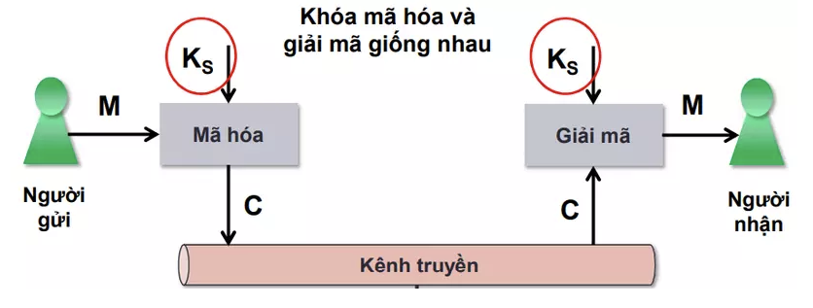
Hình 2.1.1.1 Mô phỏng về hệ mã hóa khóa bí mật
- Trong hình 2.1 người gửi sử dụng khóa chung (Ks) để mã hóa thông tin rồi gửi cho người nhận. Đồng thời người nhận sau khi tiếp nhận thông tin sẽ dùng chính khóa chung (Ks) để giải mã và thực hiện các thao tác khác.
- Ưu điểm của hệ mã hóa khóa bí mật:
+ Nhanh chóng trong mã hóa và giải mã
+ Hiệu suất cao
+ Tiết kiệm tài nguyên tính toán
+ Đơn giản và dễ triển khai vì chỉ sử dụng một khóa chung
- Nhược điểm:
+ Rủi ro bảo mật khi chia sẻ khóa an toàn
+ Khả năng mở rộng kém
+ Cần kênh mật để chia sẻ khóa bí mật giữa các bên
+ Khó ứng dụng trong các hệ thống mở
- Một số ứng dụng của hệ mã hóa khóa bí mật:
+ Bảo vệ dữ liệu, lịch sử giao dịch tài chính ngân hàng
+ Mã hóa trong các ứng dụng bảo mật điện thoại di động
+ Mã hóa tệp tin, thư mục, email
+ Mã hóa truyền thông trong HTTPS
+ Bảo mật kết nối VPN

2.1.2. Các thuật toán mã hóa bí mật
- Thuật toán AES ( Advances Encryption Standard )
+ AES là thuật toán mã hóa khóa đối xứng phổ biến và mạnh mẽ nhất hiện nay. AES thay thế DES (Data Encryption Standard) và được sử dụng rộng rãi trong các ứng dụng bảo mật toàn cầu, từ bảo mật thông tin trực tuyến đến mã hóa dữ liệu trên ổ đĩa.
+ Độ dài khóa phổ biến là 128 bit, 192 bit và 256 bit
- Thuật toán DES ( Data Encryption Standard )
+ DES là một trong những thuật toán mã hóa đầu tiên được sử dụng rộng rãi. Mặc dù hiện nay không còn được coi là an toàn do chiều dài khóa ngắn (56-bit thực và 8 bit kiểm tra), DES vẫn là một phần quan trọng trong lịch sử mã hóa.
+ Tuy nhiên đây là một phương pháp mã hóa cũ kém an toàn hơn AES nhưng vẫn được sử dụng phổ biến cho một số hệ thống cũ.
- Thuật toán 3DES
+ 3DES là một cải tiến của DES, trong đó dữ liệu được mã hóa ba lần bằng DES với ba khóa khác nhau (hoặc đôi khi chỉ hai khóa). Điều này làm tăng độ dài khóa và bảo mật so với DES đơn thuần.
+ Thuật toán này có độ bảo mật cao hơn DES nhưng vẫn chưa đủ an toàn khi so với các thuật toán hiện đại như AES.
- Thuật toán Blowfish:
+ Blowfish là một thuật toán mã khóa khối mạnh mẽ được phát triển bởi Bruce Schneier. Nó hỗ trợ các độ dài khóa khác nhau từ 32 đến 448 bit.
- Thuật toán IDEA ( International Data Encryption Algorithm )
+ IDEA là một thuật toán mã hóa khối với độ dài khóa là 128 but, được phát triển để thay thế DES và cung cấp độ bảo mật cao hơn.
  - Chữ ký số và ứng dụng trong thực tế

2.2.1 Khái niệm
Chữ ký số (Digital Signature) là thông tin được gắn kèm theo dữ liệu (văn bản, âm thanh, hình ảnh, video, v.v.) nhằm mục đích xác thực danh tính của người sở hữu dữ liệu và đảm bảo tính toàn vẹn của dữ liệu đó.
Chữ ký số khóa công khai hoạt động dựa trên các kỹ thuật mật mã. Hệ thống này gắn với mỗi người sử dụng một cặp khóa gồm: khóa công khai (Public Key) và khóa bí mật (Private Key). Cặp khóa này được sử dụng để ký và kiểm tra các văn bản điện tử, đồng thời đảm bảo an toàn khi trao đổi thông tin.
Khóa công khai thường được phân phối thông qua một cơ chế chứng thực được gọi là chứng thực khóa công khai (Public Key Certificate).
Giải thuật tạo chữ ký số (Digital Signature Generation Algorithm) là phương pháp sinh ra chữ ký số, trong khi giải thuật kiểm tra chữ ký số (Digital Signature Verification Algorithm) được dùng để xác minh tính xác thực và nguồn gốc của chữ ký số.
Hệ chữ ký số (Digital Signature Scheme) bao gồm:
- Giải thuật tạo chữ ký số.
- Giải thuật kiểm tra chữ ký số.

2.2.2 Cơ chế hoạt động của chữ ký số
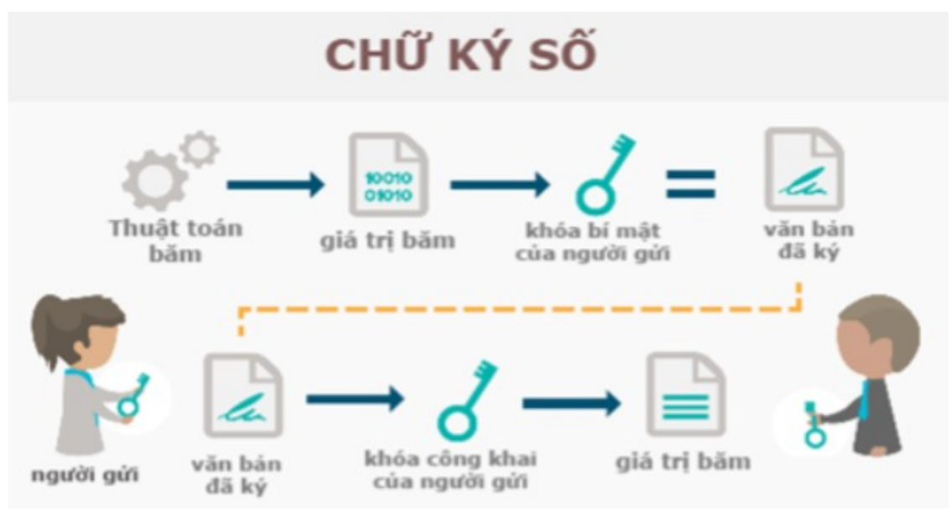
Hình 2.2.2.1: Cơ chế hoạt động của chữ ký số
a) Quá trình tạo chữ ký số (Digital Signature Signing Process):
- Dữ liệu thông điệp được chuyển đổi thành một chuỗi đại diện (Message Digest) bằng một giải thuật băm (Hashing Algorithm).
- Chuỗi đại diện này được ký bằng khóa bí mật (Private Key) của người gửi thông qua một giải thuật mã hóa (Encryption Algorithm), tạo thành chữ ký số (Digital Signature).
- Kết quả là thông điệp đã được ký (Signed Message), bao gồm thông điệp gốc và chữ ký số, được gửi tới người nhận.
b) Quá trình kiểm tra chữ ký số (Digital Signature Verification Process):
Bên nhận thực hiện các bước sau:
- Tách chữ ký số và thông điệp gốc từ thông điệp đã ký.
- Tính toán chuỗi đại diện MD1 của thông điệp gốc bằng cùng giải thuật băm được sử dụng trong quá trình ký.
- Sử dụng khóa công khai (Public Key) của người gửi để giải mã chữ ký số, từ đó thu được chuỗi đại diện MD2.
- So sánh MD1 và MD2:
  - Nếu MD1 = MD2, chữ ký hợp lệ. Điều này đảm bảo thông điệp chưa bị chỉnh sửa và thực sự xuất phát từ người gửi.
  - Nếu MD1 ≠ MD2, chữ ký không hợp lệ. Dữ liệu có thể đã bị thay đổi hoặc không phải do người gửi tạo ra.

2.2.3. Phân loại chữ ký số
- Chữ ký số cơ bản (Basic Digital Signature): Chỉ xác thực danh tính và tính toàn vẹn của dữ liệu.
- Chữ ký số nâng cao (Advanced Digital Signature): Có thêm các tính năng như dấu thời gian (Timestamp) hoặc xác nhận đã đọc.

2.2.4. Ưu và nhược điểm của chữ ký số
Ưu điểm:
- Đảm bảo tính xác thực (Authentication) và tính toàn vẹn (Integrity) của dữ liệu.
- Bảo mật trong giao dịch trực tuyến.
- Tiết kiệm thời gian, giảm chi phí so với phương pháp giấy tờ truyền thống.
Nhược điểm:
- Yêu cầu cơ sở hạ tầng hỗ trợ như hệ thống chứng thực số (CA - Certificate Authority).
- Phức tạp trong việc triển khai và sử dụng đối với người dùng không quen thuộc với công nghệ.
- Có thể gặp rủi ro nếu khóa bí mật bị lộ.

2.2.5. Ứng dụng trong thực tế
- Chính phủ điện tử:
Khai báo hải quan, thuế điện tử.
Đăng ký các giấy tờ như khai sinh, khai tử, cấp chứng chỉ.
Hỗ trợ nộp hồ sơ xin phép trong các lĩnh vực xuất bản, xây dựng, y tế, giáo dục, v.v.
- Thương mại điện tử:
Xác thực danh tính của người tham gia giao dịch.
Bảo đảm tính an toàn và toàn vẹn của các hợp đồng hoặc tài liệu giao dịch trực tuyến.
- Internet Banking:
Xác thực các giao dịch tài chính, chuyển khoản, thanh toán qua mạng.
- Giao dịch chứng khoán:
Đảm bảo tính chính xác và an toàn cho các giao dịch mua bán cổ phiếu.
- Mua bán và đấu thầu trực tuyến:
Tăng tính minh bạch và bảo mật trong quá trình mua sắm hoặc đấu thầu qua mạng.

  - Nghiên cứu, tìm hiểu về chuẩn mã dữ liệu DES

2.3.1 Giới thiệu chung về DES:
Thuật toán DES (Data Encryption Standard) là một trong những hệ thống mã hóa đối xứng đầu tiên được tiêu chuẩn hóa và sử dụng rộng rãi trong lĩnh vực bảo mật dữ liệu. Được phát triển bởi IBM vào những năm 1970 và chấp nhận bởi Cơ quan An ninh Quốc gia Hoa Kỳ (NSA), DES đã trở thành tiêu chuẩn mã hóa chính thức của Hoa Kỳ từ năm 1977 đến năm 2001.
DES hoạt động dựa trên thuật toán mã hóa khối (block cipher) với kích thước khối 64-bit và sử dụng một khóa mã hóa cố định dài 56-bit. Dữ liệu được chia thành các khối 64-bit và trải qua 16 vòng lặp mã hóa, sử dụng các phép toán hoán vị và thay thế để đảm bảo độ an toàn.

2.3.2 Nguyên Lý hoạt động của DES:
DES là một thuật toán khối, nghĩa là nó chia dữ liệu cần mã hóa thành các khối có kích thước cố định (64 bit) và mã hóa từng khối một. Quá trình mã hóa của DES được thực hiện qua 16 vòng lặp, mỗi vòng lặp bao gồm các phép toán hoán vị, thay thế và XOR với một khóa phụ được sinh ra từ khóa chính. Khóa chính của DES có độ dài 56 bit.

2.3.3 Các bước trong thuật toán DES
Các bước chính trong DES:
- Tính khóa con ki từ khóa k
- Tính hoán vị PC1k = PC1(k)
+
+
- Tính Các giá trị dịch vòng Ci, Di
+ Ci = ROT left shift(ci – 1, Si)
+ Di = ROT left shift (Di – 1, Si)
- Tính hoán vị PC2 và gán khóa con ki
+ ki = PC2(CiDi)
Trong đó:
K(64 bit), PC1(56 bit)
- Trong đó Hàm F(Feistel) gồm các bước:
+ Mở rộng nửa phải E[R]: Phần dữ liệu bên phải (R0, 32 bit) sẽ được mở rộng thành 48 bit bằng cách sử dụng một bảng hoán đổi cố định. Mục đích của phép mở rộng là tạo ra đủ độ dài để có thể kết hợp với khóa vòng (round key) 48 bit.
+ Phép XOR khóa: Dữ liệu mở rộng R0 (48 bit) sẽ được kết hợp với khóa vòng (48 bit) bằng phép toán XOR (phép cộng modulo 2).
+ Thế S-box: Kết quả sau phép XOR sẽ trải qua một quá trình thay thế qua các bảng S-box (Substitution boxes). Mỗi bảng S-box sẽ thay thế 6 bit dữ liệu thành 4 bit, giúp tăng tính phức tạp của thuật toán. Có tổng cộng 8 bảng S-box trong DES.
+ Hoán vị P: Sau khi thay thế qua S-box, dữ liệu 32 bit được hoán đổi lại bằng một phép hoán đổi cố định (P) để tạo ra 32 bit mới.

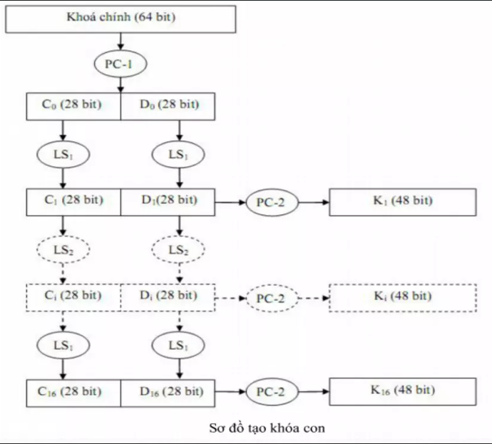
Hình 2.3.3.1: Quá trình sinh khóa con
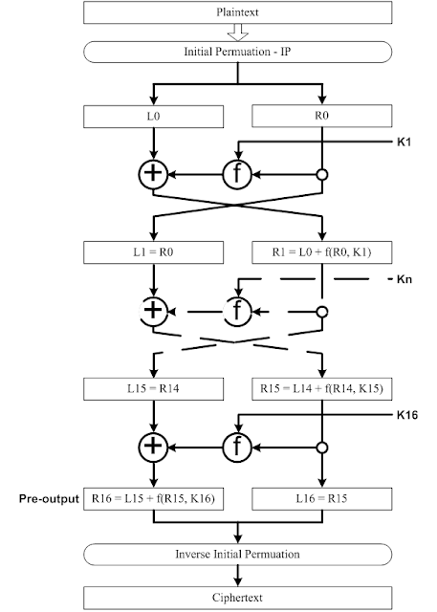
Hình 2.3.3.2 Giải thuật mã hóa DES

2.3.4 Ưu nhược điểm của DES:
Ưu điểm:
- Đơn giản: Cấu trúc của DES tương đối đơn giản, dễ dàng triển khai phần cứng và phần mềm.
- Hiệu quả: DES có tốc độ mã hóa khá nhanh, phù hợp với nhiều ứng dụng.
- Tiêu chuẩn hóa: DES đã được sử dụng rộng rãi và được nhiều hệ thống tin học hỗ trợ.
Nhược điểm:
- Độ dài khóa ngắn: Khóa 56 bit quá ngắn so với công suất tính toán hiện nay, dễ bị tấn công bằng vũ lực.
- Cấu trúc: Cấu trúc của DES có thể bị khai thác để tìm ra các điểm yếu.
- Lỗi thiết kế: Một số nghiên cứu đã chỉ ra rằng DES có thể chứa các lỗi thiết kế ảnh hưởng đến độ an toàn.
    - Ứng dụng của hệ mã DES
- Bảo mật truyền thông:
Trong những năm đầu, DES được sử dụng rộng rãi trong bảo mật thông tin liên lạc, đặc biệt trong các tổ chức chính phủ và ngân hàng. DES đã giúp mã hóa các giao dịch tài chính, bảo vệ dữ liệu nhạy cảm, và đảm bảo tính toàn vẹn của thông tin.
- Hệ thống thẻ thanh toán:
DES từng được áp dụng trong hệ thống mã hóa dữ liệu của thẻ tín dụng và thẻ ghi nợ, giúp bảo mật thông tin giao dịch.
- Bảo vệ thông tin trong mạng nội bộ:
DES đã hỗ trợ bảo vệ các dữ liệu quan trọng trong mạng nội bộ của doanh nghiệp, nơi mà rủi ro tấn công từ bên ngoài còn hạn chế.

  - Thiết kế chương trình, cài đặt thuật toán.
- Thiết kế kịch bản chương trình
- Giới thiệu ngôn ngữ lập trình sử dụng để cài đặt thuật toán.
- Cài đặt thuật toán, giao diện chương trình (theo từng ngôn ngữ)

Chương 3: Kết luận và bài học kinh nghiệm
  - Kiến thức kỹ năng đã học được trong quá trình thực hiện đề tài.
  - Bài học kinh nghiệm
  - Đề xuất về tính khả thi của chủ đề nghiên cứu, những thuận lợi, khó khăn …

Tài liệu tham khảo
(Sắp xếp theo ngôn ngữ: Việt, Anh, Pháp, Đức, Nga…)
[1]. Nguyễn Xuân Dũng, Bảo mật thông tin – Mô Hình và ứng dụng, NXB thống kê, 2009.
[2]. Bùi Doãn Khanh, Nguyễn Đình Thúc, Mã hóa thông tin – Lý thuyết và ứng dụng, NXB Lao động xã hội, 2011.
[3]. William Stallings, Cryptography and Network Security Principles and Practices, Fourth Edition, Prentice Hall, 2005.

